「國際透明組織公布2011年貪腐印象指數（CPI）我國評比結果各界回應與未來努力方向」說明及參考資料

國際透明組織（Transparency International,TI）於2011年12月1日公布2011年「貪腐印象指數（Corruption Perception Index ,CPI）」評比結果，在183個納入評比的國家及地區中(較2010年增加5個評比國家)，我國分數首次達6.1分，為1995年公布該指數17年來的歷史新高，排名第32名，較去年（2010年，5.8分，第33名）進步1名，分數進步0.3分，為全球進步分數最多的5個國家之一（臺灣、挪威、盧安達、格魯吉亞、查德），進步幅度也是亞太地區最大，排名連續3年向上提升，顯示政府建立廉能政府的努力已有具體成效。
據報載，國際透明組織東亞暨南亞區高級主任廖燃先生在接受中央社專訪時強調，「今年臺灣跨入6分的行列意義重大」；並指出「臺灣較去年進步0.3分，是實質的進步」。總統府發言人范姜泰基轉述， 馬總統對此表示，臺灣在激烈競爭中能持續進步，實在難能可貴，並認為此代表執政3年來力求「廉能政治」已獲得國際肯定。 總統除感謝法務部、廉政署、檢察總長黃世銘與所有政風人員的努力，也肯定全體公務人員的配合。相較於紐西蘭、新加坡、香港等評比分數較高的國家， 總統亦表示，臺灣還有很大的進步空間，未來將以積極回應人民對廉能革新期待、持續推動各項司法改革方案、建構公正友善司法環境以創造公義社會等施政主軸，作為臺灣持續進步的目標，全力打造廉能政府，讓「清廉」在臺灣像呼吸空氣一樣自然。另外，各新聞媒體亦以頭版或顯著標題大幅正面報導。
過去幾年政府致力建立廉能政府及誠信社會，訂頒「國家廉政建設行動方案」，設置「中央廉政委員會」，實施「公務員廉政倫理規範」，修訂「貪污治罪條例」，增訂「不違背職務行賄罪」及「財產來源不明罪」，以及修訂「洗錢防制法」，並於2011年7月20日成立法務部廉政署，積極推動各項廉政改革；另研議修訂「公職人員財產申報法」及「公職人員利益衝突迴避法」，及檢討修訂「獎勵保護檢舉貪污瀆職辦法」，期將行賄之舉發納入獎勵保護項目，以健全廉政法制。
近來法務部廉政署暨所屬政風機構主動發掘貪瀆不法，如：故宮研究員涉嫌擅自重製國寶光碟案、地檢署檢察官涉嫌收賄包庇業者案、地方政府建照協審委員涉嫌索賄案、研究機構實驗室涉嫌詐領補助費案及公立醫院醫師涉嫌虛報手術費用詐領健保給付案、國中小學營養午餐學校人員涉嫌收賄等重大貪瀆案件，不怕家醜外揚、絕不護短，以展現防貪、肅貪的決心，未來打擊貪腐相關作為將會持續進行。
本次國際廉政評比連續3年提升，印證政府推動廉政改革的方向正確且具顯著成效，惟仍有努力向上提升的空間。鑑於跨國企業經理人及專家的意見及觀感是影響各國「貪腐印象指數」表現的關鍵，本項指數所採用的調查資料著重在評估國家是否「落實反貪腐法律」、「確保資訊公開」、「防止利益衝突」等3個面向的表現，因此，未來法務部廉政署暨所屬政風機構，除將持續落實執行公職人員財產申報、利益衝突迴避等陽光法案外，並將依據「聯合國反貪腐公約」及行政院所頒「國家廉政建設行動方案」持續推動各項措施，健全機關防貪機制，以及積極打擊貪瀆不法，並加強社會參與，結合民間團體、企業等協力強化廉能與誠信治理，達成「乾淨政府、誠信社會、廉潔家園」之目標，為進入高度廉潔國家之列創造有利的條件。

附件：我國歷年「貪腐印象指數」及與亞太地區國家比較

表1 1995-2011年我國「貪腐印象指數」（CPI）排名及分數
年度 | 1995 | 1996 | 1997 | 1998 | 1999 | 2000 | 2001 | 2002 | 2003 | 2004 | 2005 | 2006 | 2007 | 2008 | 2009 | 2010 | 2011
分數 | 5.08 | 4.98 | 5.02 | 5.3 | 5.6 | 5.5 | 5.9 | 5.6 | 5.7 | 5.6 | 5.9 | 5.9 | 5.7 | 5.7 | 5.6 | 5.8 | 6.1
排名 | 25 | 29 | 31 | 29 | 28 | 28 | 27 | 29 | 30 | 35 | 32 | 34 | 34 | 39 | 37 | 33 | 32
評比  國家 | 41 | 54 | 52 | 85 | 99 | 90 | 91 | 102 | 133 | 146 | 159 | 163 | 180 | 180 | 180 | 178 | 183
排名換算成  百分等級  (PR值) | 40 | 46 | 40 | 66 | 72 | 69 | 70 | 72 | 77 | 76 | 80 | 79 | 81 | 78 | 79 | 81 | 83
註1：國際透明組織運用統計方法綜合數個民意調查及專家評估結果，整合成0 到10 之間的指數，然後加以排名，10 分代表被評價最清廉，0 分代表被評價最不清廉。該指數反映對各國廉政的主觀評價。
註2：百分等級（PR值）83，表示排名勝過83%的列入評比國家，依此類推。
（資料來源：http://www.transparency.org/）

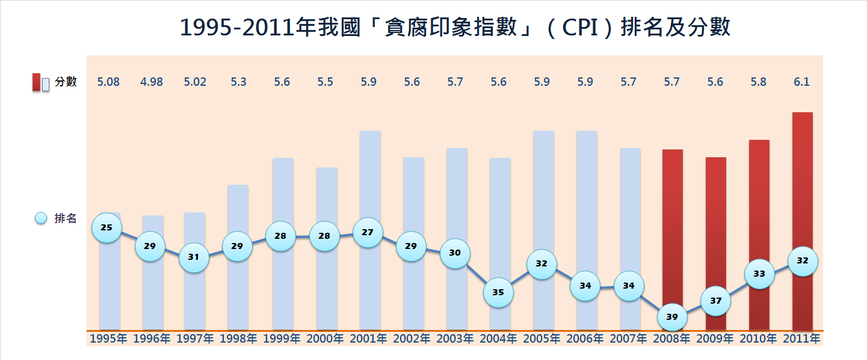

表2 1995-2011年「貪腐印象指數」（CPI）亞太地區主要國家比較
年度  排名  國家 分數 |  | 1995 | 1996 | 1997 | 1998 | 1999 | 2000 | 2001 | 2002 | 2003 | 2004 | 2005 | 2006 | 2007 | 2008 | 2009 | 2010 | 2011 | 2010〜2011  變動
紐西蘭 | 排名 | 1 | 1 | 4 | 4 | 3 | 3 | 3 | 2 | 3 | 2 | 2 | 1 | 1 | 1 | 1 | 1 | 1 | 0
紐西蘭 | 分數 | 9.55 | 9.43 | 9.23 | 9.4 | 9.4 | 9.4 | 9.4 | 9.5 | 9.5 | 9.6 | 9.6 | 9.6 | 9.4 | 9.3 | 9.4 | 9.3 | 9.5 | +0.2
新加坡 | 排名 | 3 | 7 | 9 | 7 | 7 | 6 | 4 | 5 | 5 | 5 | 5 | 5 | 4 | 4 | 3 | 1 | 5 | －4
新加坡 | 分數 | 9.26 | 8.8 | 8.66 | 9.1 | 9.1 | 9.1 | 9.2 | 9.3 | 9.4 | 9.3 | 9.4 | 9.4 | 9.3 | 9.2 | 9.2 | 9.3 | 9.2 | －0.1
澳 大  利 亞 | 排名 | 7 | 10 | 8 | 11 | 12 | 13 | 11 | 11 | 8 | 9 | 9 | 9 | 11 | 9 | 8 | 8 | 8 | 0
澳 大  利 亞 | 分數 | 8.8 | 8.6 | 8.86 | 8.7 | 8.7 | 8.3 | 8.5 | 8.6 | 8.8 | 8.8 | 8.8 | 8.7 | 8.6 | 8.7 | 8.7 | 8.7 | 8.8 | +0.1
香 港 | 排名 | 17 | 18 | 18 | 16 | 15 | 15 | 14 | 14 | 14 | 16 | 15 | 15 | 14 | 12 | 12 | 13 | 12 | +1
香 港 | 分數 | 7.12 | 7.01 | 7.28 | 7.8 | 7.7 | 7.7 | 7.9 | 8.2 | 8 | 8 | 8.3 | 8.3 | 8.3 | 8.1 | 8.2 | 8.4 | 8.4 | 0
日 本 | 排名 | 20 | 17 | 21 | 25 | 25 | 23 | 21 | 20 | 21 | 24 | 21 | 17 | 17 | 18 | 17 | 17 | 14 | +3
日 本 | 分數 | 6.72 | 7.05 | 6.57 | 5.8 | 6 | 6.4 | 7.1 | 7.1 | 7 | 6.9 | 7.3 | 7.6 | 7.5 | 7.3 | 7.7 | 7.8 | 8.0 | +0.2
臺 灣 | 排名 | 25 | 29 | 31 | 29 | 28 | 28 | 27 | 29 | 30 | 35 | 32 | 34 | 34 | 39 | 37 | 33 | 32 | +1
臺 灣 | 分數 | 5.08 | 4.98 | 5.02 | 5.3 | 5.6 | 5.5 | 5.9 | 5.6 | 5.7 | 5.6 | 5.9 | 5.9 | 5.7 | 5.7 | 5.6 | 5.8 | 6.1 | +0.3
南 韓 | 排名 | 27 | 27 | 34 | 43 | 50 | 48 | 42 | 40 | 50 | 47 | 40 | 42 | 43 | 40 | 39 | 39 | 43 | －4
南 韓 | 分數 | 4.29 | 5.02 | 4.29 | 4.2 | 3.8 | 4 | 4.2 | 4.5 | 4.3 | 4.5 | 5 | 5.1 | 5.1 | 5.6 | 5.5 | 5.4 | 5.4 | 0
澳 門 | 排名 | 未納入評比 |  |  |  |  |  |  |  |  |  |  | 26 | 34 | 43 | 43 | 46 | 46 | 0
澳 門 | 分數 |  |  |  |  |  |  |  |  |  |  |  | 6.6 | 5.7 | 5.4 | 5.3 | 5.0 | 5.1 | +0.1
中 國  大 陸 | 排名 | 41 | 50 | 41 | 52 | 58 | 63 | 57 | 59 | 66 | 71 | 78 | 70 | 72 | 72 | 79 | 78 | 75 | +3
中 國  大 陸 | 分數 | 2.16 | 2.43 | 2.88 | 3.5 | 3.4 | 3.1 | 3.5 | 3.5 | 3.4 | 3.4 | 3.2 | 3.3 | 3.5 | 3.6 | 3.6 | 3.5 | 3.6 | +0.1
註：2010〜2011變動情形，係比較今年與去年排名及分數，+代表進步，－代表退步，0代表未變動。
（資料來源：http://www.transparency.org/）

